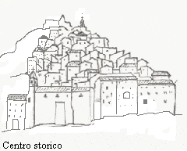 

**ISTITUTO COMPRENSIVO STATALE “Gregorio Caloprese” - 87029 SCALEA (CS)**

TEL. / FAX : 0985 – 20988 - Via Fazio degli Uberti, 1

– E – mail : [csic8ay00b@istruzione.it](mailto:csmm22800r@istruzione.it) –PEC: [csic8ay00b@pec.istruzione.it](mailto:csic8ay00b@pec.istruzione.it)

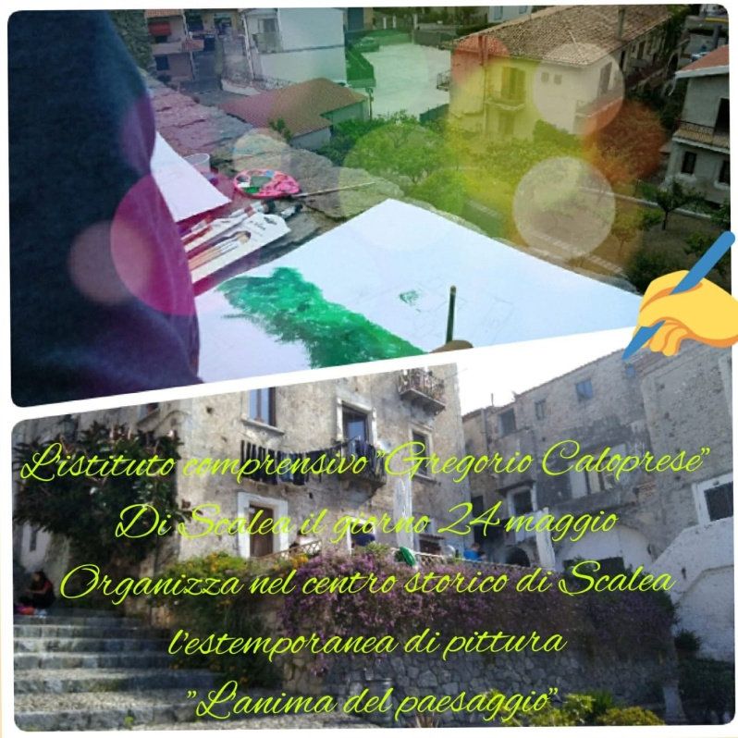

**Oggetto: Estemporanea di pittura a.s. 2020/2021**

Si comunica che l’Istituto Comprensivo “Gregorio Caloprese” organizza il giorno 24 maggio alle ore 9.00 nel Centro Storico di Scalea l’Estemporanea di pittura dal titolo “L’Anima del Paesaggio”

**REGOLAMENTO**

1. L’estemporanea di pittura “L’Anima del Paesaggio” si svolgerà il giorno 24 maggio 2021 nel Centro Storico di Scalea.
2. Il tema è il legame tra luogo e l’anima espresso attraverso una tecnica pittorica libera.
3. Parteciperanno all’estemporanea un gruppo di alunni delle classi terze sez. A- B- C- D- E –F dell’Istituto Comprensivo di Scalea.
4. L’estemporanea inizierà alle ore 9.00 e terminerà alle ore 12.30.
5. Durante l’estemporanea gli alunni non si potranno allontanare dalla loro postazione senza il permesso dell’insegnante.
6. Le opere realizzate dagli alunni durante l’estemporanea saranno valutate da una giuria di docenti che adotteranno propri criteri di valutazione, tenendo conto dei risultati espressivi, creativi e tecnici.
7. La valutazione della giuria è insindacabile e inappellabile.
8. La premiazione sarà effettuata in una data successiva da definire